PRESIDÊNCIA DA REPÚBLICA FEDERATIVA DO BRASIL
MINISTÉRIO DE PORTOS E AEROPORTOS
COMPANHIA DOCAS DO RIO DE JANEIRO - PORTOSRIO

REGIME DE CONTRATAÇÃO DA ESTATAL Nº 01/2023

Em atenção aos questionamentos apresentados pela potencial licitante Civilport Engenharia Ltda.,, a Comissão Permanente de Licitação, informa as respostas da área técnica de engenharia, conforme:

Pergunta: A empresa Civilport Engenharia Ltda, CNPJ 30.832.786/0001-74, vem por meio deste solicitar a disponibilização das composições abaixo:
Item | Discriminação | UN | Quant. | Unitário (R$) |  | Total (R$) |  | FONTE CONSULTA SINAPI / SCO
5.2 | CARGA E DESCARGA MANUAL DE TRILHOS EM CAMINHÃO 10TON | m | 14.675,00 |  | 0,41 |  | 6.016,75 |  | COMPOSIÇÃO 2
5.17 | RETIRADA DAS TAMPAS (GRELHAS) DE DRENAGEM DE CONCRETO ARMADO, INCLUINDO CARGA EM CAMINHÃO BASCULANTE | m³ | 114,00 |  | 415,41 |  | 47.356,74 |  | COMPOSIÇÃO 3
6.2 | IMPRIMACAO DE BASE DE PAVIMENTACAO COM ADP CM-30 | m² | 15.285,00 |  | 6,50 |  | 99.352,50 |  | COMPOSIÇAO 4
8.4.7 | INSTALAÇÃO DAS TAMPAS (GRELHAS) DE DRENAGEM DE CONCRETO ARMADO, INCLUINDO CARGA, DESCARGA EM CAMINHÃO MUNCK | m³ | 171,00 |  | 415,41 |  | 71.035,11 |  | COMPOSIÇÃO 3

Resposta:
COMPOSIÇÃO 2

CARGA E DESCARGA MANUAL DE TRILHOS EM CAMINHÃO 10TON

88316 SERVENTE COM ENCARGOS COMPLEMENTARES H C 23,05

Estimativa de carga e descarga de trilhos, utilizando 04 (quatro) serventes por hora para cada 10 toneladas de trilhos, equivalente a 222,22ml de trilhos.

10 ton = 222,22ml

4 serventes = R$ 23,05/h x 4 = R$ 92,20

Por ml = R$ 0,41

COMPOSIÇÃO 3

RETIRADA DAS TAMPAS DE DRENAGEM

5928 GUINDAUTO HIDRÁULICO, CAPACIDADE MÁXIMA DE CARGA 6200 KG, MOMENTO MÁXI MO DE CARGA 11,7 TM, ALCANCE MÁXIMO HORIZONTAL 9,70 M, INCLUSIVE CAMIN HÃO TOCO PBT 16.000 KG, POTÊNCIA DE 189 CV - CHP DIURNO. AF_06/2014 CHP AS 265,46

ESTIMATIVA DE 1425ml de rede de drenagem, 0,80m de comprimento por tampa, 150ml de execução por trecho = 9,5 trechos – 16 horas de guindauto por trecho – total de 152h

88316 SERVENTE COM ENCARGOS COMPLEMENTARES H C 23,05 – 2 serventes/32h por trecho – total de 304h

Custo total = R$265,46 x 152 + R$23,05 x 304 = R$47.357,12

Custo por m³ = R$47.357,12/114m³ = R$415,41/m³

COMPOSIÇÃO 4

4011352 Imprimação com emulsão asfáltica m² 0,43

00000517 EMULSAO ASFALTICA ANIONICA L CR 9,35
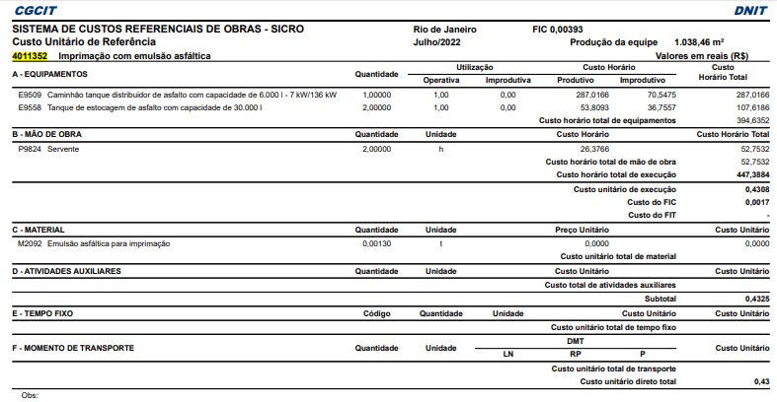

CONSIDERANDO 0,65litros/m² de consumo de emulsão asfáltica, teremos: R$9,35x0,65=R$6,07/m²

EMULSÃO ASFÁLTICA TIPO RR-2C, DILUÍDO EM ÁGUA NA PROPORÇÃO 1:1 E APLICADO NA TAXA DE 0,50 A 0,80 litros/m² RESULTANDO NUMA PELÍCULA DE O,3 mm.

CUSTO TOTAL = 0,43 + 6,07 = R$6,50/m²

Rio de Janeiro, 24 de outubro de 2023.

MARLI BARROS DE AMORIM
Presidente da CPL-PortosRio

